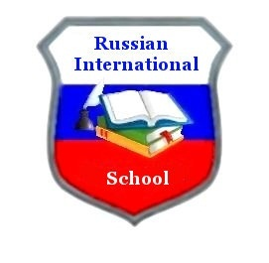
Русская Международная Школа
2015 – 2016 учебный год
ПОБЕДИТЕЛИ
ОЛИМПИАДЫ ПО РУССКОМУ ЯЗЫКУ

НАЧАЛЬНАЯ ШКОЛА

1 место - Лящук Алиса 1А класс (52 б.)
Запольский Степан 1А класс (52 б.)

2 место - Провоторов Ален 1Б класс (50,5 б.)

3 место - Ященко Ольга 1Б класс (45 б.)
------------------------------------------------------------------------------------
1 место - Афанасьев Леонид 2А класс (30 б.)

2 место - Максютина Ксения 2А класс (28,5 б.)

3 место - Компаниец Мария 2 В класс (28 б.)
-----------------------------------------------------------------------------------
1 место - Иванова Екатерина 3Б класс (27,5 б.)

2 место - Иргашева Лайло 3А класс (27 б.)

3 место - Попова Елизавета 3Акласс (26,5 б.)
Сбитнева Ксения 3Б класс (26,5 б.)
-------------------------------------------------------------------------------------
1 место - Щепров Вадим 4Б класс (39 б.)

2 место - Караваев Иван 4А класс (37 б.)

3 место - Ахметова Яна 4А класс (36 б.)
-------------------------------------------------------------------------------------

